**附件1（**本科毕业证申请材料，2份**）**

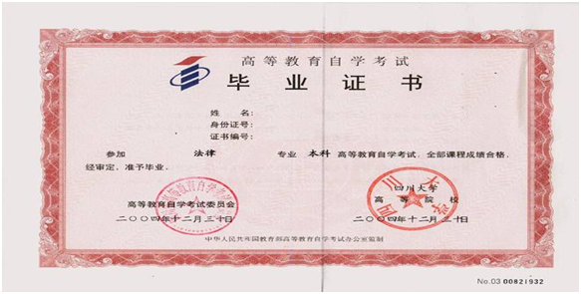

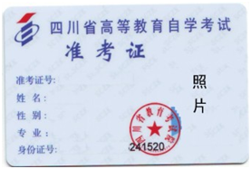            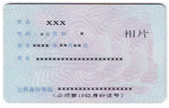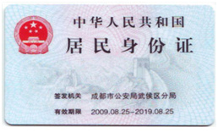

 （此行必须考生本人签写）以此身份证办理毕业证书签名 日期

|  |
| --- |
| 附件2（专科毕业证申请材料，1份）  2.png  3.png  4.png       （此行必须考生本人签写）以此身份证办理毕业证书 签名 日期         附件3 教育部学历证书电子注册备案表  QQ图片20181105111632_旋转 |

附件3

四川省高等教育自学考试毕业申请表

|  |  |  |  |  |
| --- | --- | --- | --- | --- |
| 准考证号 | 姓名 | 性别 | 民族 | 身份证号 |
|  |  |  |  |  |
| 拟申请毕业专业名称: 专业编码： | | | | |
| 身份证复印件（正面）  粘贴处  身份证复印件（背面）  粘贴处  准考证复印件  粘贴处  已核本人毕业信息正确无误。  考生签名：联系电话：  年月日  县（市、区）招考办审核意见：  审核人：年月日 | | | | |
| 市（州）招考办或院校自考办审核意见：  审核人：年月日 | | | | |
| 省教育考试院审核组意见：  审核人：年月日 | | | | |